D25899 D25901
577688-38 RUS/UA D25941

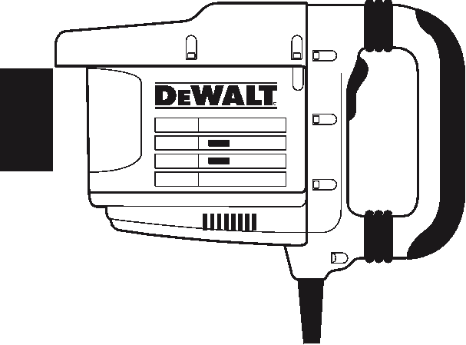
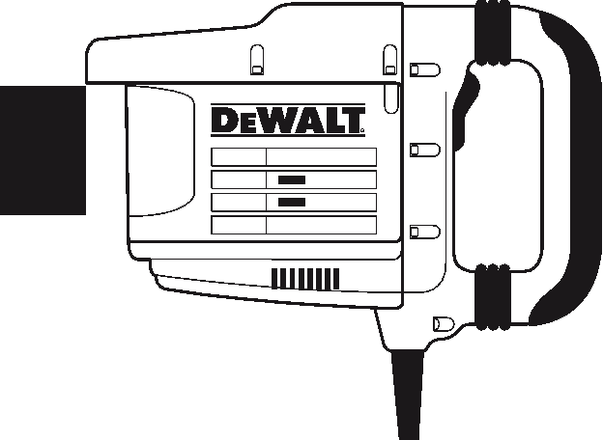
1

2

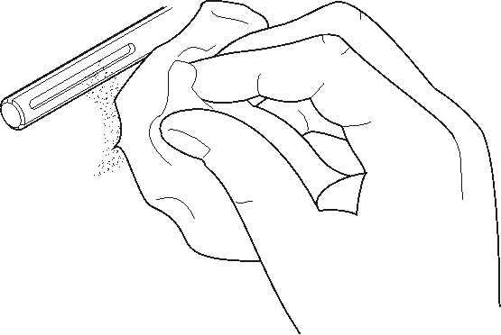
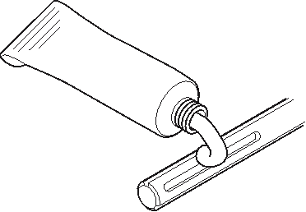
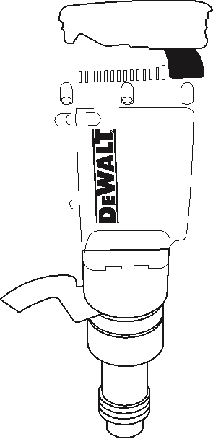
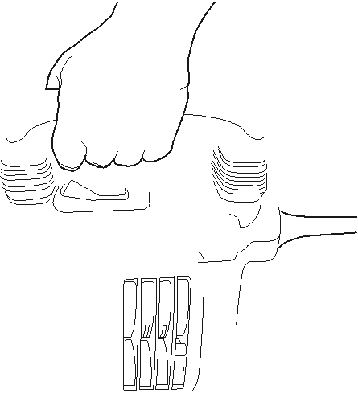
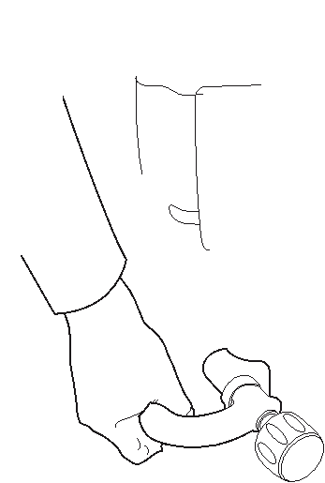
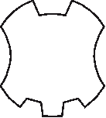
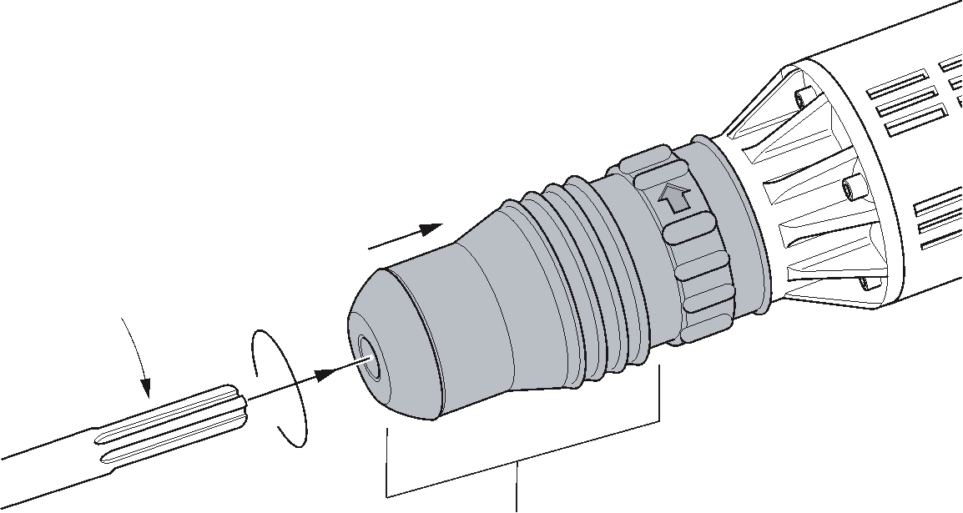
2 3

4

3

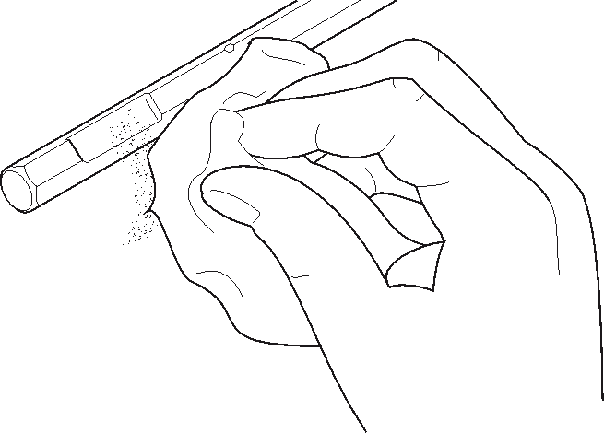
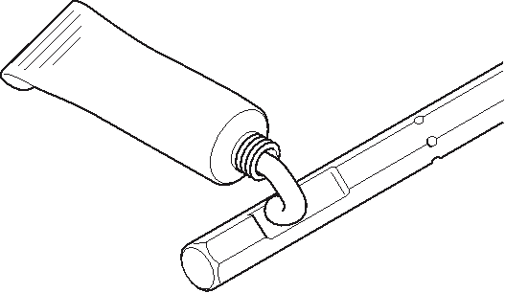
5

6

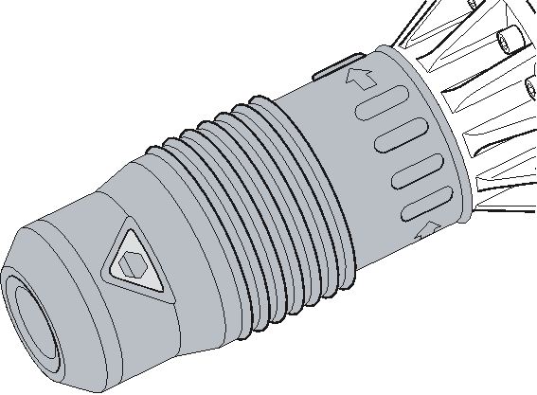
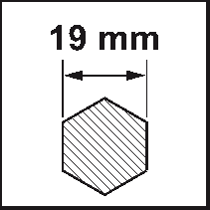
19

4

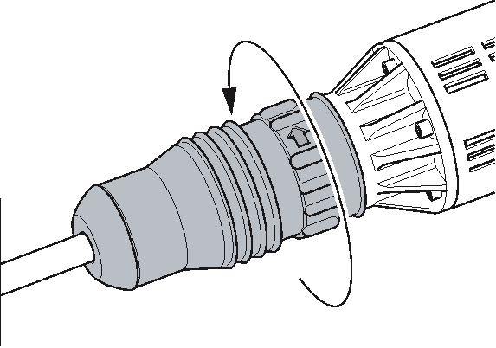
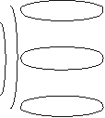
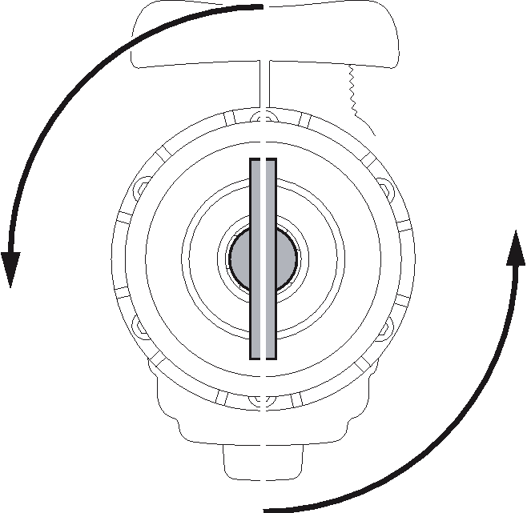
7

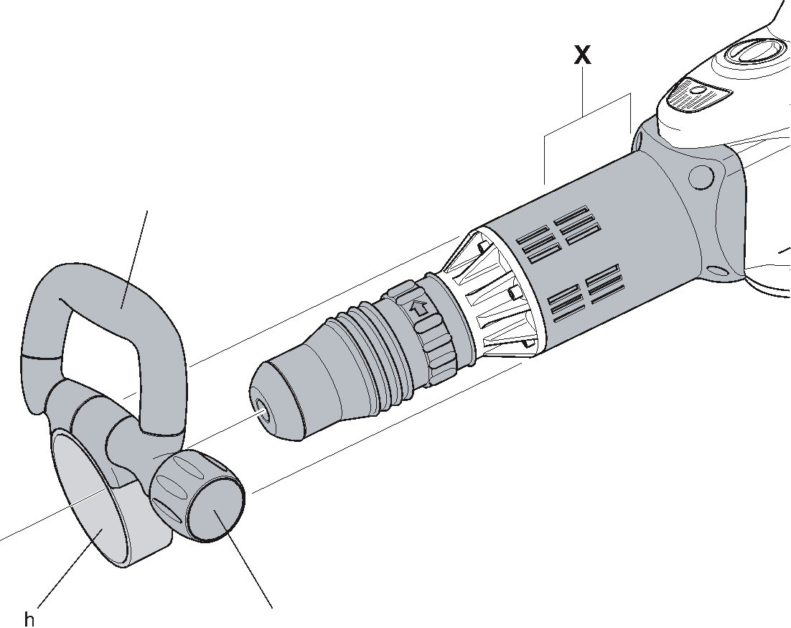
8

5

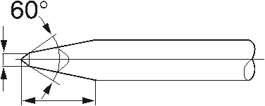
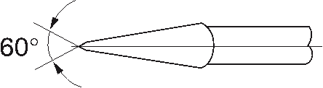
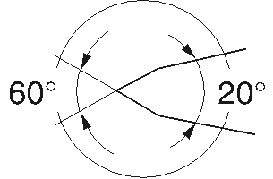
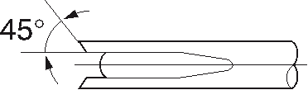
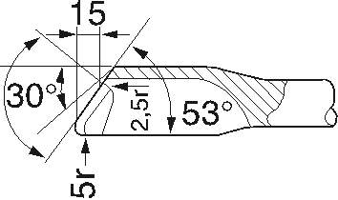
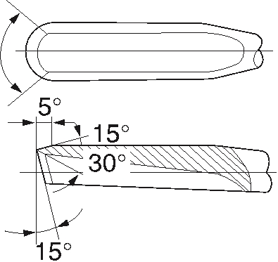
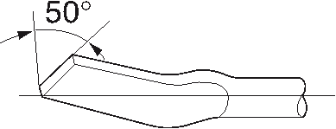
9

6

D25899, D25901, D25941

!
D EWALT. , , -
D EWALT .

Напряжение питания Тип
Частота Сила тока
Потребляемая мощность Частота ударов
Энергия удара Патрон
Позиции фиксации долот Вес

В

Гц А Вт
уд./мин. Дж

кг
D25899 230 1 50
7.2/15.0 1,500 2,040 25
SDS Max® 12 9.6
D25901 230 1 50
8.5/14.8 1,500
1,040 - 2,040 5 - 25 SDS Max® 12 10.6
D25941 230 1 50
8.9/15.5 1,600 1,620 30.6
19 мм шестигранник 12 13.1

LρA (звуковое давление)
КρA (погрешность измерения звукового давления)
LWA (акустическая мощность) КWA (погрешность измерения акустической мощности)
D25899 D25899 D25901 D25901 D25941 D25941 (230 В) (115 В) (230 В) (115 В) (230 В) (115 В)
дБ(А) 86 86 89 89 91 91

дБ(А) 3 3 3 3 3 3 дБ(А) 100 100 100 100 102 102

дБ(А) 3 3 3 3 3 3

Сумма величин вибрации (сумма векторов по трем осям), измеренных в соответствии со стандартом

EN 60745: Долбление
Значения вибрационного
воздействия ah, Cheq = Погрешность K =

м/с2 12 12 7.9 7.9 8.8 8.8 м/с2 1.5 1.5 1.5 1.5 1.5 1.5

Минимальные электрические предохранители:

Инструменты 230 В

:
10 ампер, электросеть

:
, -

. -

.
.
: -,

-.

7

: ,
W
-
. , -:
, -
, ,
, -
. D25899, D25901, D25941 DEWALT , , -

!
« -»,

: 98/37/ ( 28
! 2009 .), 2006/42/ ( 29 2009 .),

, ,

EN60745
EN 60745-1, EN 60745-2-6.

2000/14/EC, (-
), ≤ 15 , VIII, TÜV
Rheinland Product Safety GmbH (0197), D-51105 Köln, Germany,

. -
: 0197

-

.
: -

. , -
2000/14/EC (
12, VIII, 10; ≤ 15 ): )WA (
L
D25899, D25901 100 D25941 102

, -
-, -

.

.
L)A ( 105

-2004/108/EC.

, .

-
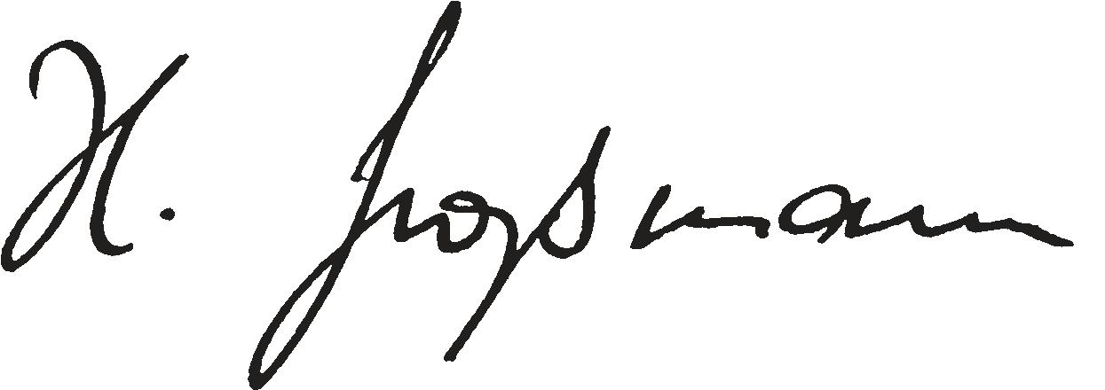
, D EWALT. -
, - .

-.

(Horst Grossmann)

DEWALT, Richard-Klinger Straße 11

-, :
-
D-65510, Idstein, Germany 03.08.09
: -

, ,
. .

8

,
! - . -

- c) .

! -

, / .

-
.
d) .

, ,
.

“ ” -

( ) -(-

! -

) . .

1) a)
!

-.
b)
, -
e)
, -, -
! -,
, .
f) -

, -,

, -

! -,

()!

. c)

.

! 3) -. a) , ,

2) a)
.
, -.
,

-
-.
-
! - b)

, !
-.
-.

. b)
, -, ,
! -

, , -,

, -!

.

9

c) c)
. - / -

, - , ! -
- !
-- -
, .
“”, - d) -.
d) - , -
! , !
-
. -e) ! .
, - e) -! !

. , f) -
. , -. , .
,
. ! , -
.
. f) -g) - !

, ,
- -! .
- g) , , -

. -4) - !

. a) .
5) ! - a)

, .

.

-

b) , ! --
. ! -
-
.

10

--

• • !

, , .
-

. . •
• -, - .
. ,
,
. -
. -• -
, , - .

!
:
- − -
. “”, -
.
•
,
, , .
:
- − .
. − -• .
. − -

. - / .

.

. :

,
. - .

-
-

. • ,
. •
-,

.
• , , -.
• -

!

!

(. 1) (p), ,
.

-

11

:
2009

: 1 1
1 (D25901, D25941) 1
1 (D25901, D25941)
1 1

• ,

D25901, D25941 -
,

.

D25901, D25941 -
, -.

-

.

, -

.
• , -

(. 1)

D25901

. () :
(. 1) −
a. -
b.
c. - −

d. − -e. /
f.

D25899, D25901 D25941 (-
, , ) , , .

-

.
-
-. ,
-, .

D EWALT

EN60745; .

:

- 115 -

-.

-.

--

.

. -,

-.

12

-

- 19 (. 5, 6) , D25941

, ,
(. „-“).
-

19 (. 6: -).
-, -

1,5 2. D EWALT. , 1. .
. : --
. : - 2. /
(), (g) -
(h) . . .
: 3. , -
. .

.

SDS Max® (. 3, 4)
D25901
-

. 4. ,
/ () .

-
SDS Max ® (. 4: ).

-
(. 7)

-, -
D EWALT. 1. .
: --
.
2. / ().

.
3. , -
.

-

12-.
1. , .
2.
(d) , , -
.

-
(. 1)

D25901 ()
. , .

. «1» ( ) «7» ( 4. , ),
/ ()
. .

13

:
• -

,

(. 1, 2)

:
,

-
, - , «1» «2» ( ); .
• :
, ,
«7» ( ). -,

(. 8)
(f) -,
, .
: -
.

-:
(f), (b).

(. 1)

.
1. -(g).
2.
, (h) (X). -
: -() 1.
: -
() 0.

,
(. 1)

. 3.
(f). 4. ,
. 5. , -
(g).
1. , -.
2. -.
3. -.
4. (f) -

. 5.

:
• 6.

. • -
(b, f), . .

-.

-.
•
20-30 -.
,

.
-, -
D EWALT.

D EWALT
.
-

14

. -
-.

: -.
100 , -
-DEWALT. , .

D EWALT. .
: -

(. 9)
- -.

. , -.
. 8 , -

: i.
j. k.
l. U-
m. -n.
o.
:

. -;
-.

: ,

-.
, -

-

, -

.
: , -
. ,

-
- D EWALT. . -
. -

.

. -

. .

D EWALT -,

15

.
.
-

-.

-.

-

-,

.

D EWALT -.
,
-,
.

--
,
D EWALT , -.
,
D EWALT

: www.2helpU.com.

16

!

1. -

. 1.1.
-

. -

,

. -
,
. 1.2.

,

.

. 1.3.

. 2.
-
, , ” ”.
3.
12 .
,
, .
4.

.
5. 12
8.
: 8.1. ,
:
8.1.1. -

. 8.1.2. ,

.
8.1.3 -.
8.1.4. . 8.1.5.
, , ,
, , ,

.
8.1.6. , ,

. 8.1.7.
, , ,
, ,
.
8.2. , ,
. 8.3. ,,
,
,
, , , , ,
, , , . .
8.4. , ,

.

, : ,
,

.
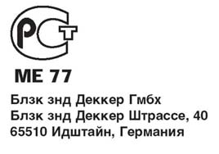
.
6. - 5 (-,
” ”).
7.

,

.

zst00111394 - 21-09-2009
17

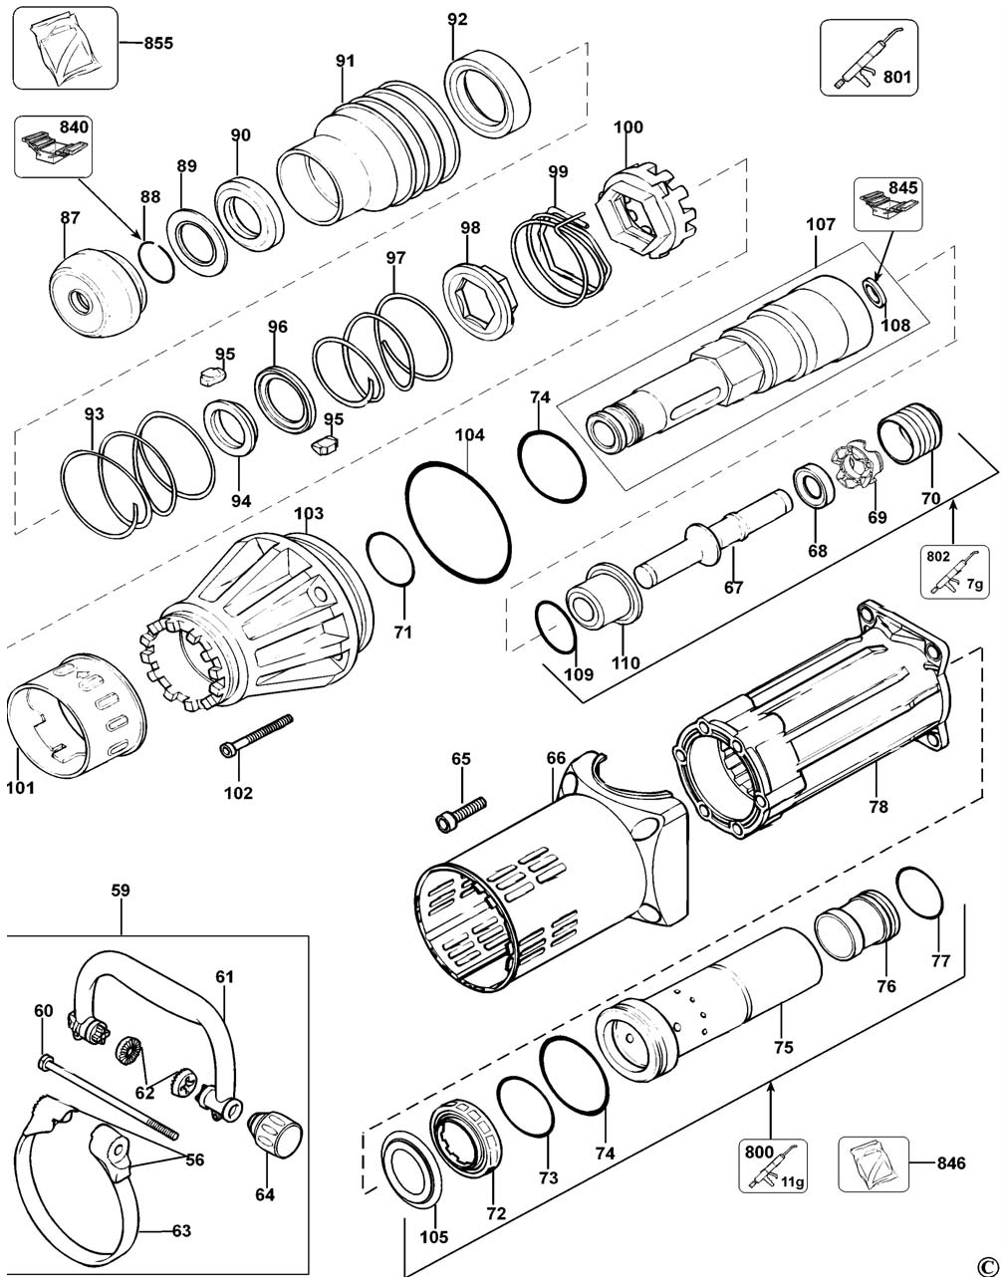
D25899 Halter werkzeug MEISSELHAMMER 1
©

18

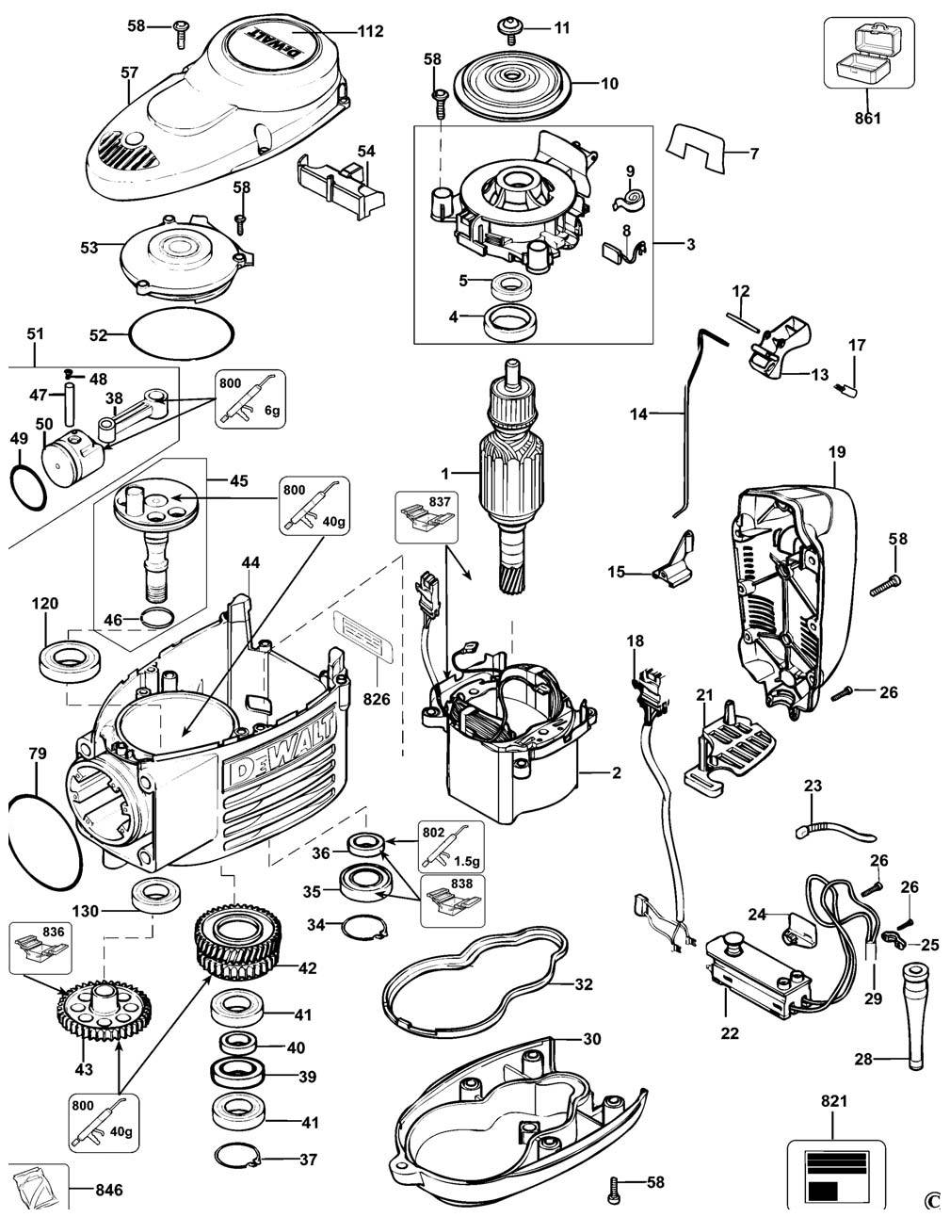
D25899 Motor MEISSELHAMMER 1
©

19

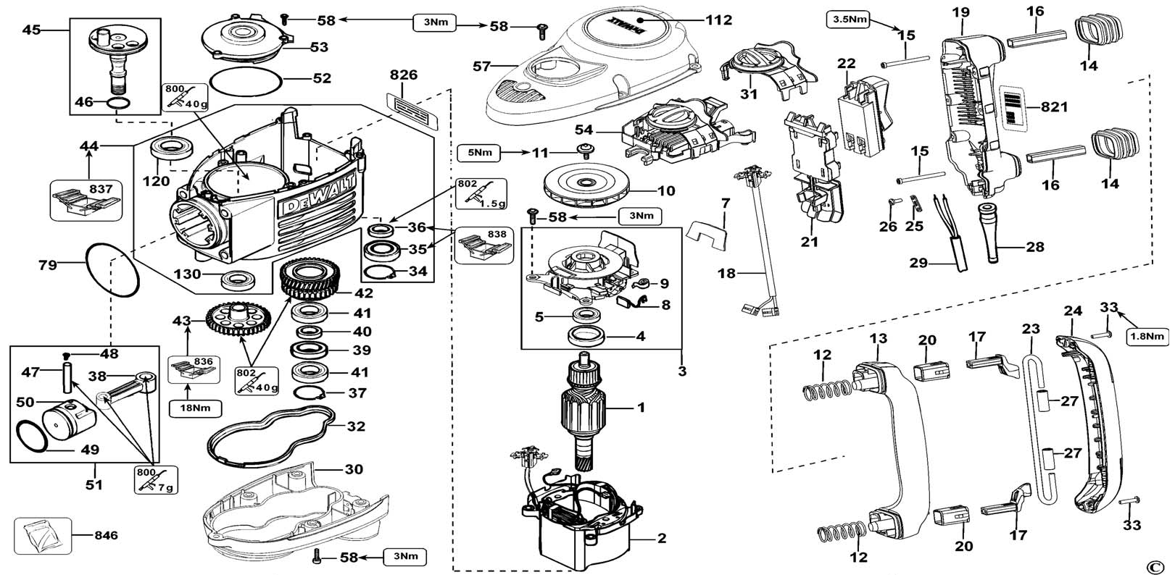
D25901K Motor MEISSELHAMMER 1
©

20

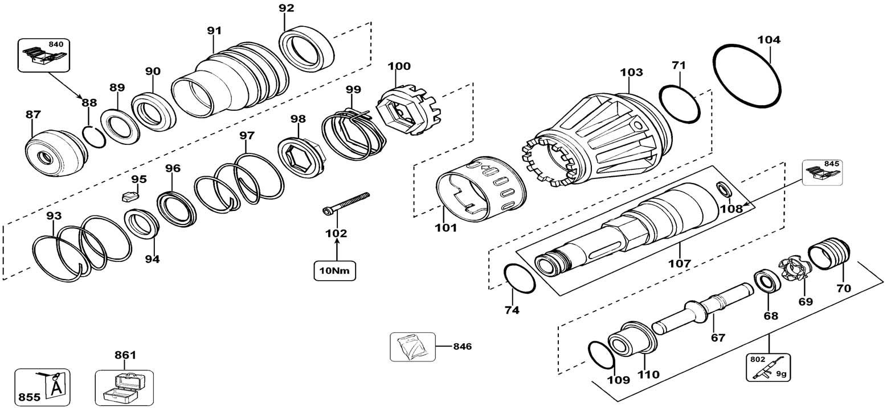
D25901K Halter werkzeug MEISSELHAMMER 1
©

21

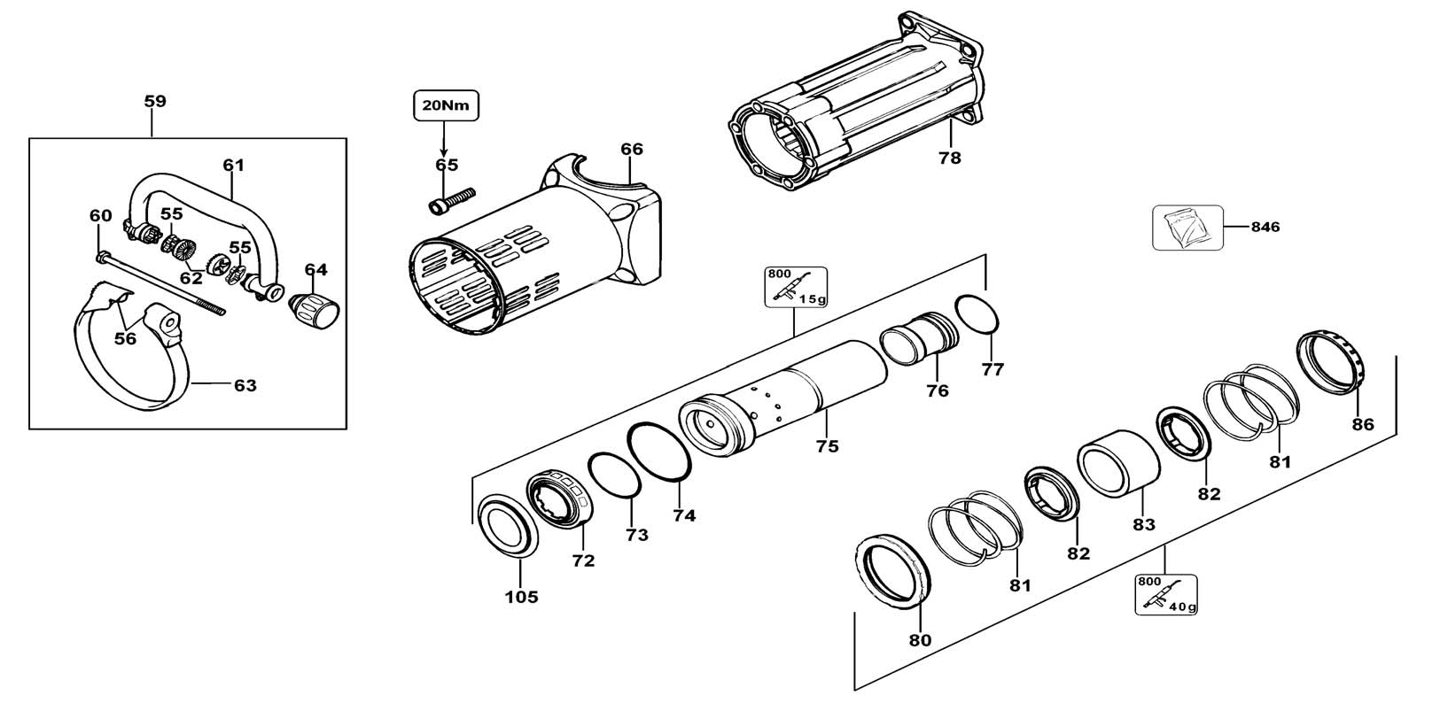
D25901K Gehaeuse MEISSELHAMMER 1
©

22

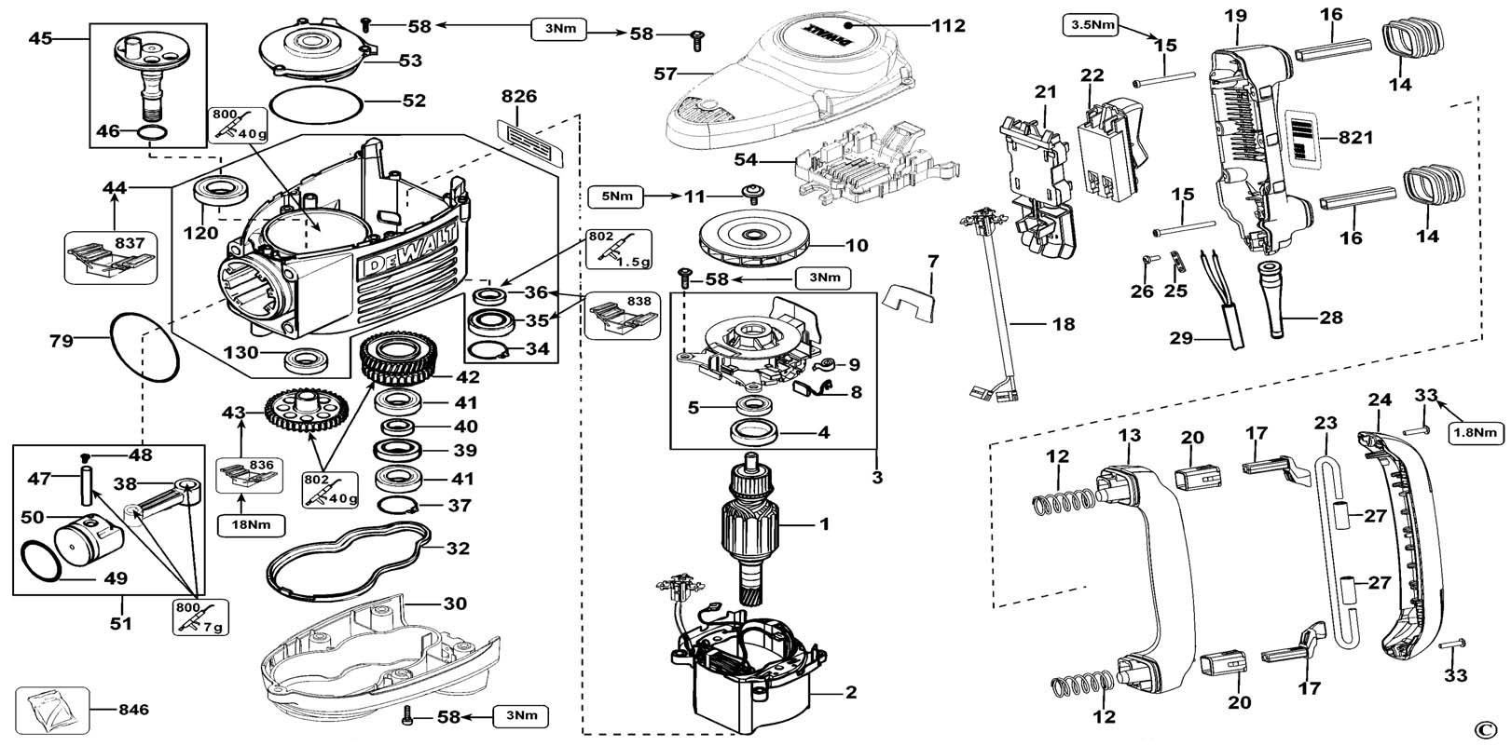
D25941K Getr.geh MEISSELHAMMER 1
©

23

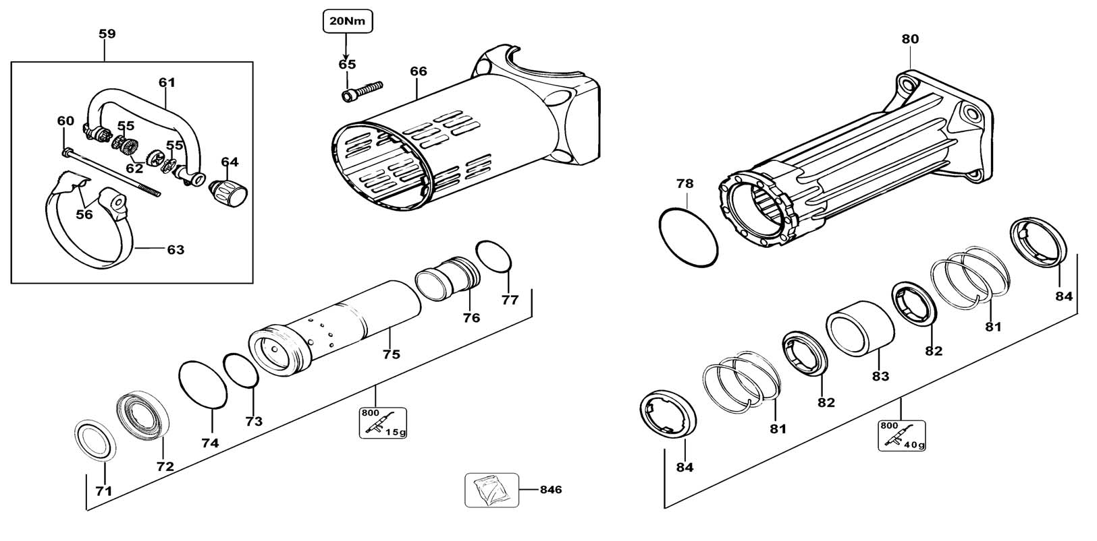
D25941K Gehaeuse MEISSELHAMMER 1
©

24

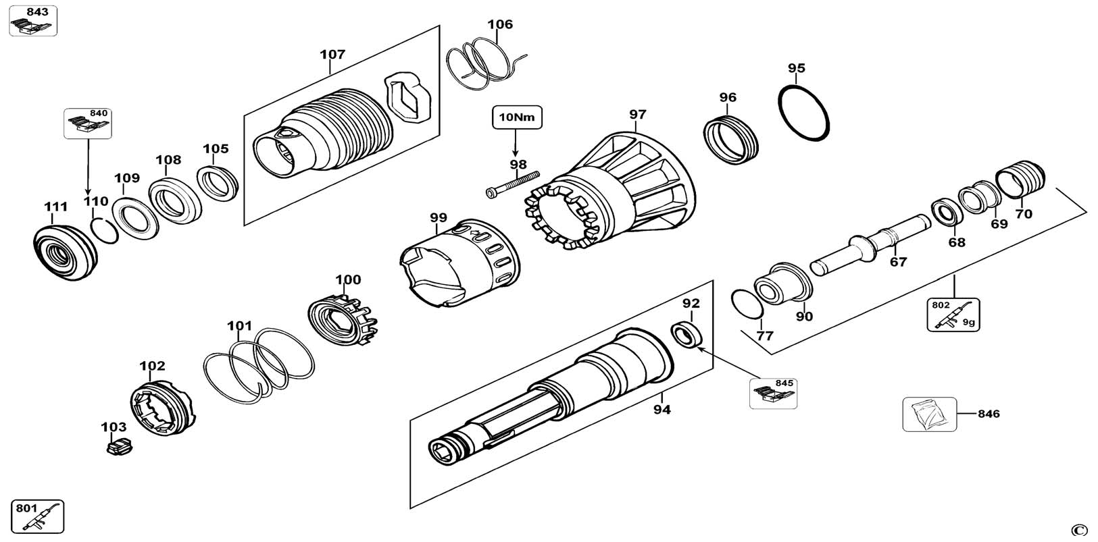
D25941K Halter werkzeug MEISSELHAMMER 1
©

25

АВТОРИЗОВАННЫЕ СЕРВИСНЫЕ ЦЕНТРЫ DEWALT

RUS

, 121471, . , . e, . 3, . 1

, 04073, . , . C, 33-

UA KZ

, 050060, . , . 3

.: (495) 444 10 70 .: (044) 581 11 25 737 80 41
.: (727) 244 64 46
293 34 53

BY

, 220015, . , . , . 22, . 1
GE

, 0193, . , ., . 12

.: (37517) 251 43 07 .: (99532) 33 35 86 251 30 72

DEWALT .

: (495) 258 39 81/2/3, : (044) 507 05 17
http://www.dewalt.ru

(), (a)/

(), ´ ()/
¿ ¿
ν Ϟ Χ Χ Ο

¿(), ()/ Χ, /

͚ , “

n nn/ nu non/ n nn/ mn ί Χma/ auu uu

